型一体式涡街流量计
一、用途：本仪表为现场显示体积流量的流量计或值入定值密度可显示质量流量，不需要配套二次仪表，可切换显示累积流量和瞬时流量，并可由仪表内部电池供电，不需外接电源，特别适合于油田或供电不便的场所，本流量计测量ø 25—300mm(内径)管道的液体、气体和蒸汽的流量，在危险场所使用时，应选择本安防爆结构的产品。
二、原理：压电晶体将卡门旋涡频率转换为与流量成正比的4～20mA信号，经电路放大整形和系数分频后，同10位液晶(LCD)显示器显示累积流量，6位液晶显示器显示瞬时流量。电池供电无输出。
三、精度等级：1级、1.5级。
四、流体温度：-40℃～300 ℃
五、公称压力：2.5MPa、4.0MPa
六、工作电源：内部电池3.6V，或外部电源24VDC。
七、本体材质：1Grl8Ni9Ti，316L
八、防爆规格：防爆标志：iaIICTl-6，dIICT4
关联设备：LJ9200系列安全栅(用24VDC供电时选用)
九、安装方式：本流量计可在水平或垂直管道上安装，直管段要求至少前10D、后5D、D为管道的内径
安装时用配套供货的凹面法兰和双头螺栓将流量计本体夹紧在管道上。
十、流量范围：参见LUGB系列。
十一、外形尺寸：(H．L．DN尺寸同LUGB)。
十二、型号规格：请参见第 10 页
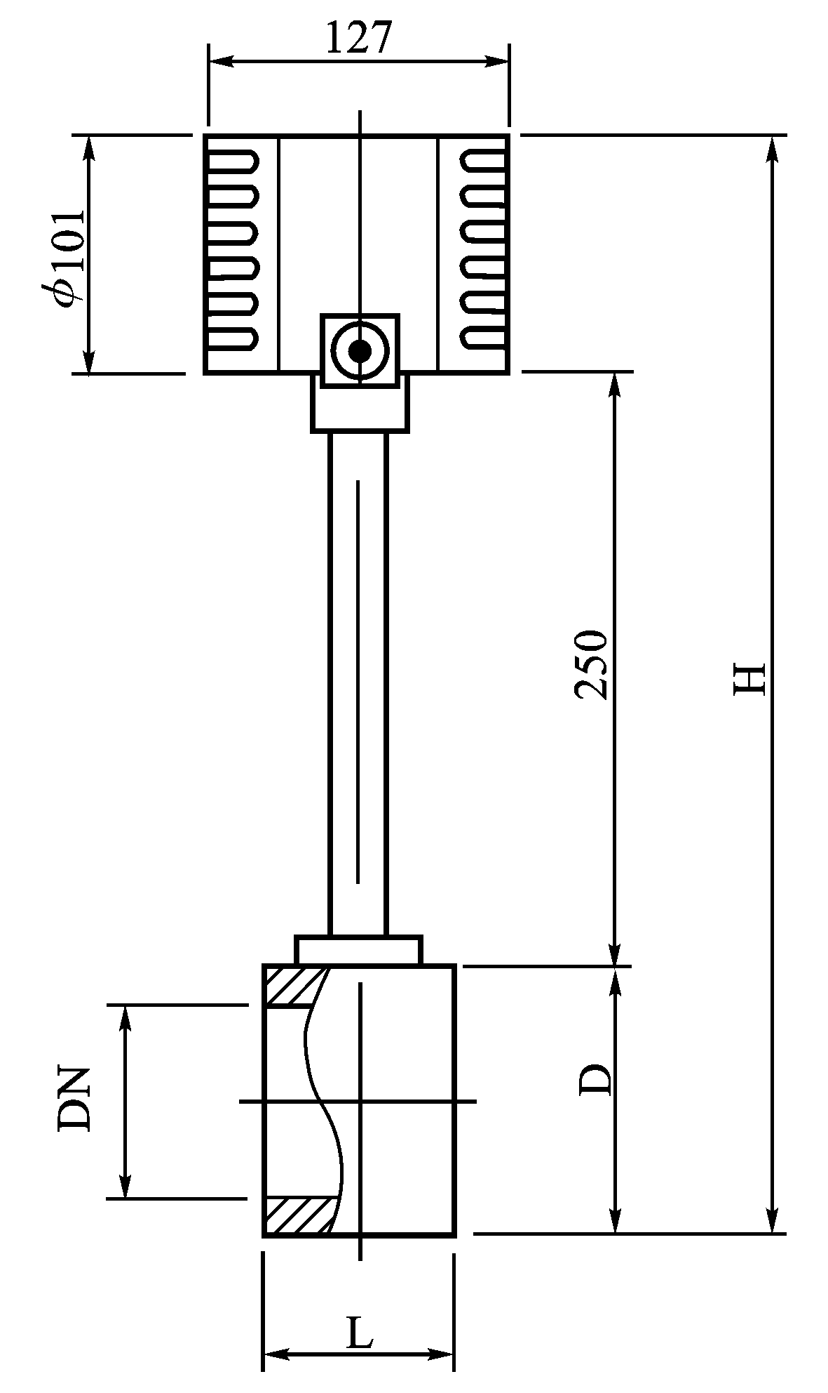 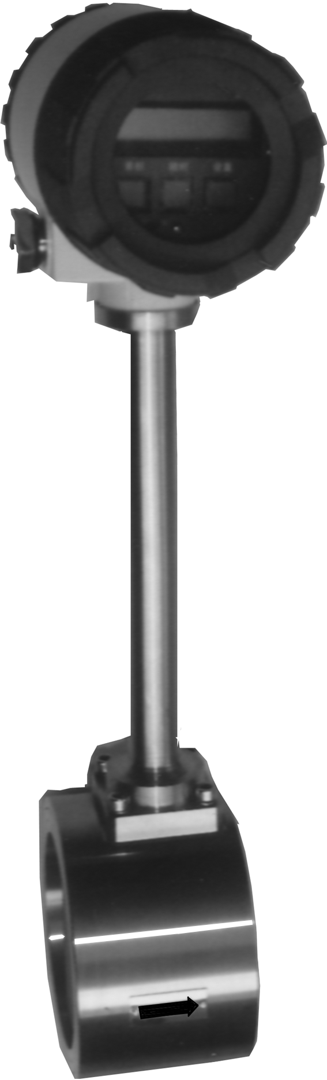改为IMG-5376

